信号源、频率计使用方法
1、RF（高频）信号源：用于输出0.4~45MHz高频正弦（也可输出AM或FM）信号。
频率调整精度。亮灯对应的即为每旋一次改变的频率值。可以在“1k”、“20k”、“500k”之间切换。
按钮未按，输出正弦波，
按下按钮，即可输出调幅（AM亮）或调频（FM亮）信号。
频率调整旋钮。
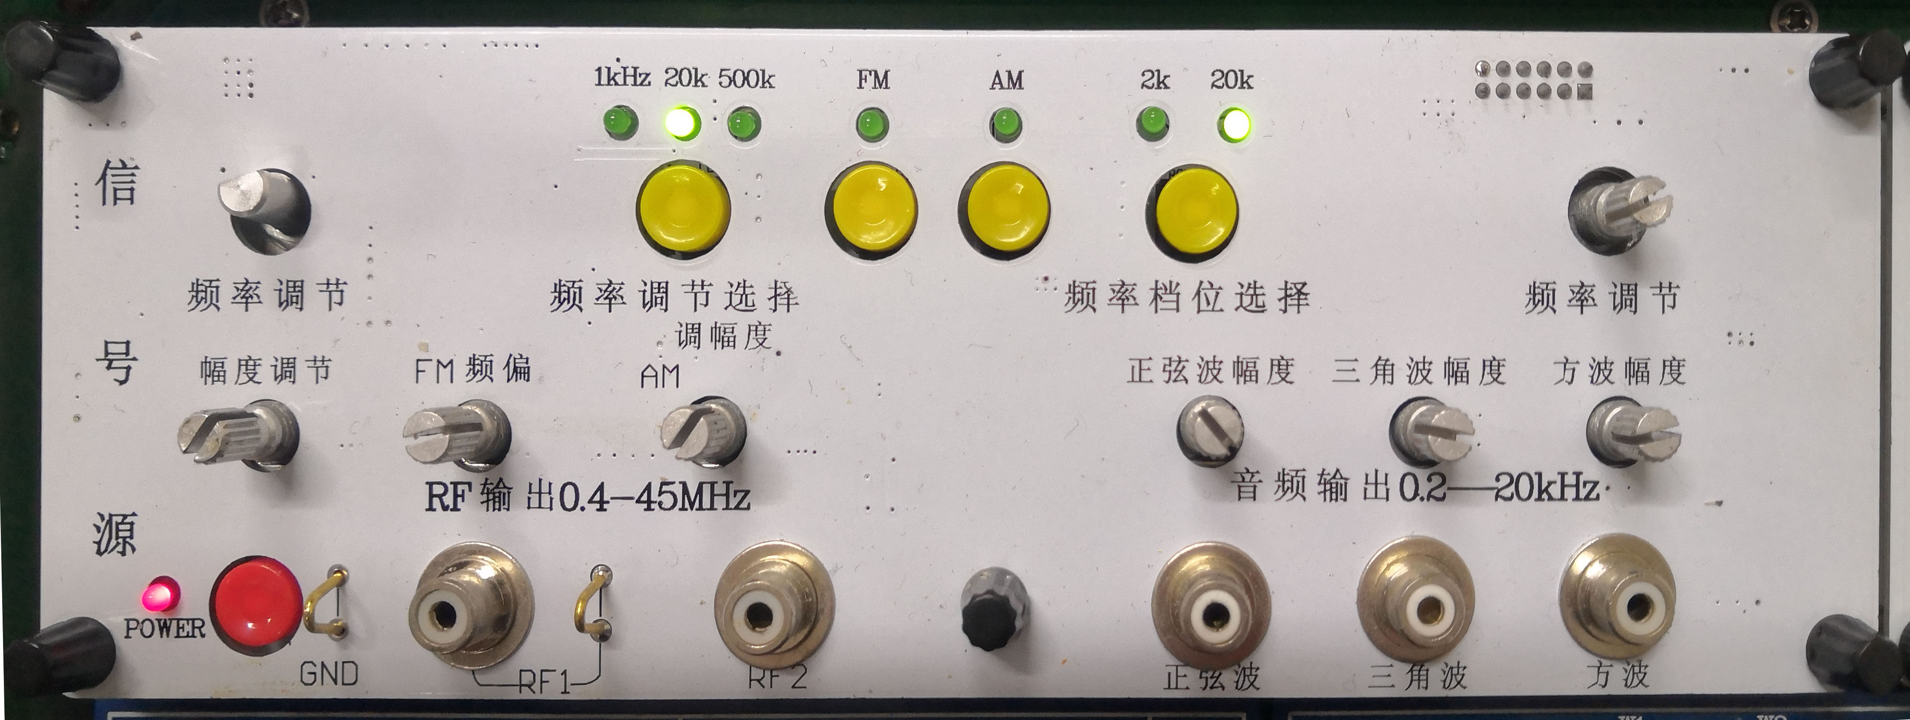
高频信号输出。
两个端口一样。
幅度调整旋钮。

2、音频（低频）信号源：用于输出0.2~20kHz高频正弦波（也可输出三角波或方波信号）
频率档位：可选2k或20k
波形幅度调节，每种波形单独调节。
波形输出，可选择一种输出
波形频率调节，三种波形统一调节。
3、频率计：
读数时，注意亮灯处显示的单位。
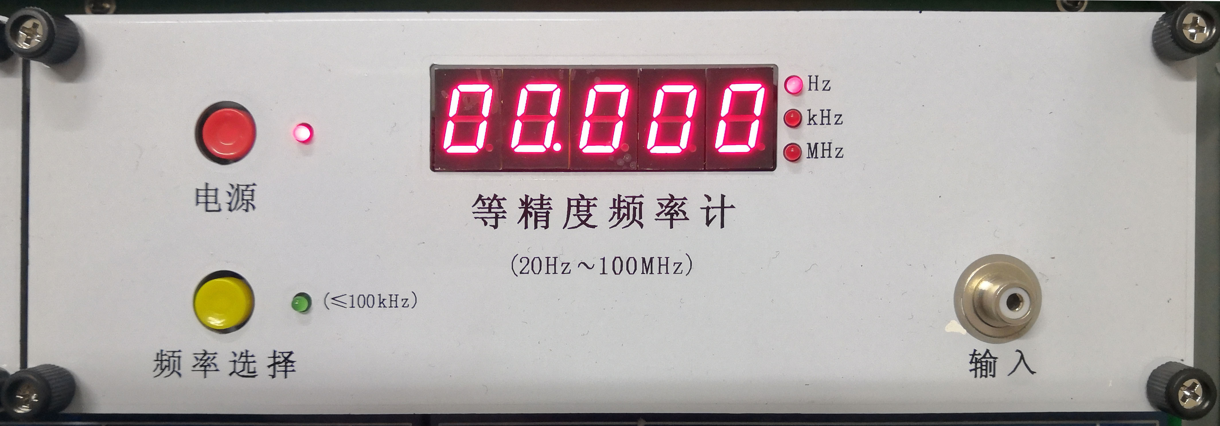
信号输入
频率低于100kHz时，按下此按钮。

